1995年上海市普通高级中学会考试题

物理
考生注意：第五、六、七、八题解答要求写出必要的文字说明、方程式和主要的演算步骤，是写出最后答案，为协助主要演算过程的不能得分。

一、（20分）本题有11个小题，其中每一个空格1分，把答案写在题中横线上空白处，不要求写出演算过程。
- 原子核是由________和_________组成的。

- 物体的运动并不需要力来维持，因为一切物体都具有________，它的大小仅有物体的______来量度。

- 爱因斯坦提出光在空间传播不是连续的，而是一份一份的，每一份叫做一个______。麦克斯韦提出光是一种_________，并且被赫兹用实验验证。

- 我们通常说照明电路的电压是220 V，指的是交流电压的________值；周期是0.02 s，它的电流方向每秒钟改变________次。

- 面积为0.2 m²的线圈，置于匀强磁场中，磁感线垂直于线圈平面时磁通量为0.06 Wb，该匀强磁场的磁感应强度等于________T。

- 完成核反应方程：²³⁴₉₀Th→²³⁴₉₁Pa＋______，这种核反应属于______衰变。

- 竖直上抛物体上升的最大高度为20 m，则物体抛出时的初速度为________m/s，上升阶段的平均速度为________m/s。（g取10 m/s²）

- 真空中两个点电荷之间的库仑力为F，当两个点电荷的距离减小为原来的一半时，它们之间的库仑力Fʹ = _____F。

- 小球以5.5 m/s初速度水平抛出，落地点离抛出点的水平距离为11 m，则小球在空中运动时间为______s，抛出点高度为_______m。（g取10 m/s²）

- 在真空中波长为是0.6×10⁻⁶ m的光波，它的频率为________Hz。在折射率为1.5的玻璃中，它的速度将变为_______m/s。

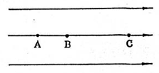
- 如图所示，A、B、C依次是匀强电场中某条电场线上的三点，AB = $\frac{1}{3}$AC。已知电势差U_{AB} = 5 V，则U_{AC} = _______V，其中______点电势最低。

二、（13分）作图题
- （2分）物体做匀速直线运动，测得数据如下表所示，试作出物体的位移图象，并求出物体的运动速度是________m/s。
时间（s） | 位移（m）
0 | 0
5 | 50
10 | 100
15 | 150
20 | 200
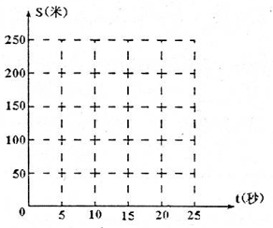
- （2分）如图，小球自光滑半圆形槽上A点释放，试标出向下经过最低点C时的速度方向与向心加速度方向。
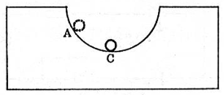

- （2分）接通电源后，小磁针A、B静止在如图所示位置，试标出电源的正、负极和小磁针B的的N极。
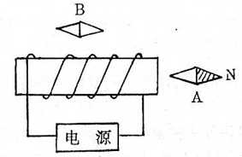

- （2分）如图，平面镜与水平面成45°角放置，点光源S发出的竖直向下的一束光照射到镜面O点，试在图中作出反射光，并作出S的像点Sʹ。
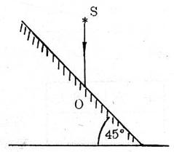

- （2分）如图所示，静止在匀强电场中的正电荷，在电场力作用下，由B向A移动时，电势能减少。试标出电场线方向与过C点的等势面。
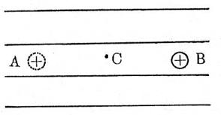

- （3分）如图所示，重3 N的光滑小球，静置于斜面与挡板间，试用作图法做出与接触面垂直方向上重力的两个分力，其中，垂直于挡板方向的分力是_________N。
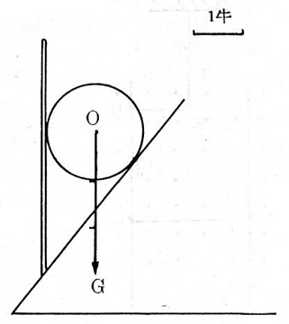

三、（21分）本小题有7个小题，每小题3分。每小题中选出一个正确的答案，把它的字母填写在题后的括号内，选对得3分，多选、错选或不选得0分。
- 简谐振动中，表示物体振动强弱的物理量是（ ）
（A）周期 （B）频率 （C）位移 （D）振幅

- 用平行单色光照射一个狭缝后，在屏上得到明暗相间的条纹，这是由于（ ）
（A）光的衍射 （B）光的干涉 （C）光的色散 （D）光的全反射

- 在下列说法中正确的是（ ）
（A）静止物体没有内能
（B）分子的无规则运动叫做热运动
（C）温度是物体所含内能的标志
（D）热量是物体在做功过程中内能改变的量度

- 质量不等的A、B两球从同一高度同时开始运动。A球自由落下，B球水平抛出，在落地过程中，下列说法正确的是（ ）
（A）两球位移相同 （B）运动时间相等
（C）重力做的功相等 （D）落地动量相同

- 一端开口，另一段封闭的玻璃管内用水银柱封住一定质量的气体。保持温度不变，将管子以封闭端为圆心，从水平位置逆时针转到开口向上的竖直位置过程中，正确描述气体状态变化的p-V图像是（ ）
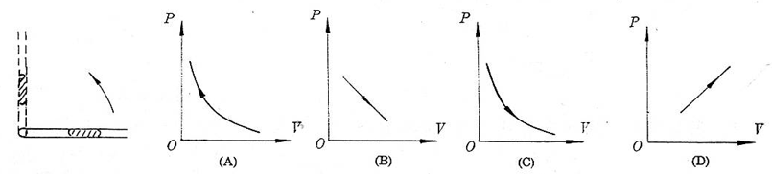
- 当理想变压器副线圈电路中电键K合上时，下列说法正确的是（ ）
（A）交流电流表读数减少
（B）交流电流表读数不变
（C）交流电压表读数不变
（D）交流电压表读数增加

- 汽车在行驶过程中，发动机输出功率保持不变，下列说法正确的是（ ）
（A）汽车牵引力与运动速度成正比
（B）汽车加速度与运动速度成正比
（C）汽车位移与运动时间平方成正比
（D）牵引力做的功与运动时间成正比

四、（6分）实验题
- （2分）《共点的两个力的合成》实验的目的是：验证共点的两个力合成时，遵循_____________定则。实验时已提供的器材有：方木板、白纸、橡皮条、细绳套（两个）、三角板、刻度尺、图钉（几个），还缺少的必要器材是___________。

- （4分）验证牛顿第二定律实验中，
（1）求加速度与质量关系时，每次改变小车质量后，是否应重新平衡摩擦力？_____（填“是”或“否”）。
（2）打点计时器每隔0.02 s打一次点。实验中得到的一条纸带如图（A）所示，用公式a = $\frac{s2－s1}{T2}$计算加速度，式中T = _______s。
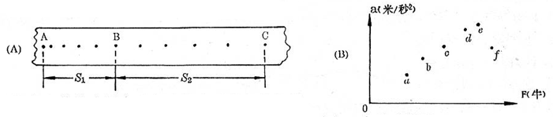
（3）保持小车质量一定，测得几组a、F数据，均已用点标在坐标平面上，请完成a-F图线；由此可知，加速度与作用力成_________比。

- （4分）用安培表和伏特表测定干电池的电动势和内电阻。
（1）在图（A）的实验电路中图中，补画电源。
（2）图（A）中的表①是_______表。
（3）图（B）是根据实验数据做出的U-I图线，由此求得E = _____V，r = ______Ω。
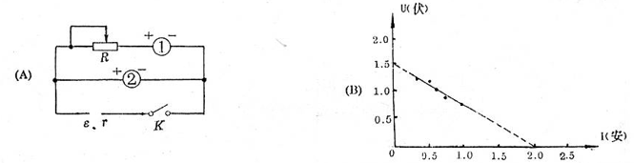

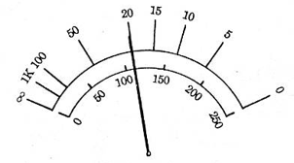
- （3分）如图所示是欧姆表测某电阻（2000 Ω）时，指针偏转的位置。测量时选取的量程是×_____挡。再要测量一只阻值约10 Ω的电阻，以下两步骤是必不可少的：a．调整欧姆挡的调零旋钮；b．选择合适的量程。其中，先进行的步骤是________（填“a”或“b”）。测量电阻时，为了使表笔与电阻接触良好，用两只手分别捏紧电阻两端和两根表笔金属杆的接触处。这种做法是__________的。（填“允许”或“不允许”）

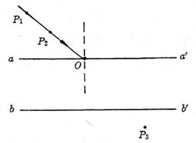
- （3分）测定玻璃的折射率实验中，白纸上已画出了玻璃砖的界面aaʹ和bbʹ、入射光线、法线及四枚大头针P₁、P₂、P₃、P₄的位置。请在图上画出完整的光路，标上入射角i和折射角r。它们的大小可以用_______测量。

五、（8分）
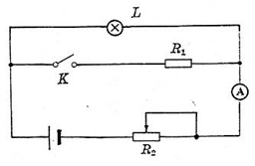
- 图示电路中电源电动势E = 12 V，内电阻r = 2 Ω，灯L标有“6 V 3 W”字样。定值电阻R₁ = 4 Ω，R₂是变阻器。断开电键K，调节R₂使灯正常发光。求：
（1）灯的电阻R_{L}；
（2）此时R₂的阻值；
（3）合上电键K后，调节R₂使灯仍然正常发光，此时安培表读数为多少？

六、（7分）
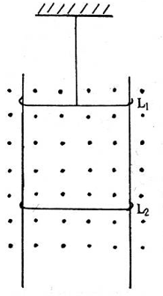
- 如图所示，竖直放置的两根平行且固定的光滑金属导轨置于匀强磁场中，导轨上套有两根接触良好可以滑动的水平拼金属杆L₁、L₂，其中L₁被细绳悬挂起来，L₂可以用外力控制其运动速度的大小和方向。已知磁感应强度为0.2 T，方向垂直导轨平面。导轨间距为0.5 m，L₁、L₂的质量均为0.02 kg，电阻均为0.2 Ω，其余部分电阻不计（g取10 m/s²）。求：
（1）当L₂以4 m/s的速度向下匀速运动时，L₂受到的安培力，并在图中L₂上标出感应电流方向、安培力的方向。
（2）当L以多大的速度匀速向上运动时，细绳拉力为零。

七、（7分）
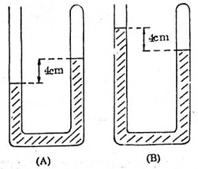
- 竖直放置的U型管内分别有10 cm长的空气柱。闭端内水银液面比开口管内液面高4 cm（图A）。外界大气压强76 cmHg，温度87℃。在温度不变的情况下，向开口端内加入水银后，开口管内液面比闭端高4 cm（图B）。求：
（1）图（A）中的空气柱压强；
（2）图（B）中空气中长度；
（3）在图（B）情况下温度降低到多少时，两管内水银液面相平？

八、（8分）
- 如图所示，用大小为 10 N、方向与水平地面成 37° 角的拉力 F，拉动静止物体从 A 点运动到相距 15 m 的 B 点时速度达到 6 m/s。立即撤去 F，物体沿光滑弧形轨道滑到 C 点，然后返回水平地面，在离 B 点 4.5 m的 D 停下。（g 取 10 m/s²，sin37° = 0.6，cos37° = 0.8）求：
F
D
C
B
A
37°
（1）拉力做的功和 C 点离地高度；
（2）物体从 A 向 B 运动时的加速度及物体的质量；
（3）若要使物体返回后越过 D 点停下，对物体质量有什么限制？

